海沧区技术交易奖励措施实施细则
一、奖励海沧区企业
（一）技术交易奖励
1、条件
（1）必须是纳税在海沧区的企业，且该企业是技术交易的引进方。
（2）技术交易形式符合《合同法》规定的技术开发、技术转让、技术服务或技术咨询方式。
（3）技术交易通过平台科易宝系统进行，且交易金额履行完成。
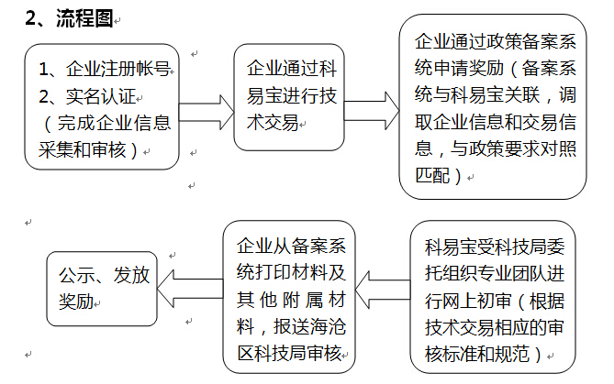

3、申请材料（一式两份）
1、奖励资金申请表（同时递交电子版）；
2、技术交易合同（从科易宝打印）；
3、税务部门出具的技术交易正式发票或市科技局认定的技术合同，提供复印件，核对原件；
4、交易履行真实性承诺书；
5、其他相关证明材料。如：营业执、税务登记证、组织机构代码证，提供复印件，核对原件。
备注：以上材料均加盖企业公章
（二）科技服务交易奖励
1、条件
（1）必须是纳税在海沧区的企业，且该企业是科技服务交易的引进方。
（2）科技服务交易通过平台科易宝系统进行，且交易金额履行完成。

3、申请材料（一式两份）
1、奖励资金申请表（同时递交电子版）；
2、技术交易合同（从科易宝打印）；
3、税务部门出具的技术交易正式发票或市科技局认定的技术合同，提供复印件，核对原件；
4、交易履行真实性承诺书；
5、其他相关证明材料。如：营业执、税务登记证、组织机构代码证，提供复印件，核对原件。
备注：以上材料均加盖企业公章
二、运营商奖励
根据政策申报后台统计信息，按交易额的5%给予奖励，与企业奖励同期兑现。
三、政策兑现
奖励补助申请常年受理，每年分两次兑现（分别为7月份和次年1月份），由区科技局会同区财政局组织对申报材料进行审核，确定拟奖励补助的企业、机构和金额标准。
四、执行监测
为规范事后管理与追踪政策成效，实行奖励监测措施，即企业每隔半年，将该技术项目投资、落地、产出等情况进行定期上报。不及时上报的企业将视为异常，可要求追回奖励款项并且在三年内不得享受该奖励政策。监测时限为两年。

